**Экскурсия по экологической тропе «В гостях у сказки»**

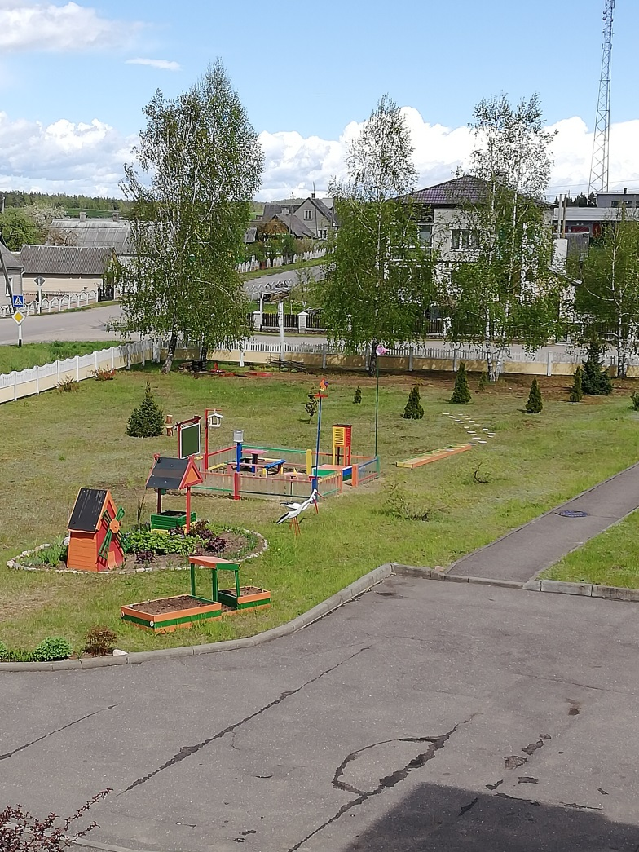

Дорогие дети! Приглашаю вас на экскурсию по экологической тропе, ее проложили педагоги и работники нашего детского сада. Пройдя по ней можно узнать много интересного о природе нашего края, о деревьях, кустарниках, травах, птицах и насекомых. Узнать то, что природа дарит человеку, и как человек должен охранять все живое. На фасаде детского сада расположен маршрут экологической тропы. С помощью этого плана без труда можно найти и фитоаптеку и овощной огород. Пройдите, посмотрите, прочувствуйте.

Здесь мало увидеть

Здесь нужно всмотреться,

Что ясной любовью наполнилось сердце.

- Первая остановка **– березовая роща «Гуси-лебеди».**

Деревья, как в лесу, у нас на участке есть.

Можно к ним прислониться,

Можно под ними присесть.

В тихий час они шелестят листвой,

Охраняют наших дошколят покой.

- А какие же деревья здесь есть?

- Нас встречают березки… Весной березки сбрасывают верхний слой бересты, становится гладкой, шелковистой. Живут березки очень долго, 150-180 лет.

Дети придумывают деревьям ласковые имена, измеряют толщину дерева, рассматривают через лупу кору, почки, определяют строение дерева.

- Следующая остановка - **уголок памяти «Никто не забыт, ничто не забыто».**

- 75 лет назад закончилась Великая Отечественная война. 9 мая всенародный праздник. Общими усилиями была достигнута победа над врагом! В этот день фашистская Германия признала своё полное поражение, а наш народ победил. Но победа далась стране дорогой ценой - погибли миллионы солдат, людей. Нет в Беларуси семьи, которую бы война обошла стороной. Имён многих из них мы не знаем. Но мы чтим память тех, кто отстоял нашу Отчизну от фашистских захватчиков. Во многих городах и сёлах горит Вечный огонь, мы возлагаем к нему цветы и говорим: «Спасибо деду за победу!». Давайте почтим всех погибших в той ужасной войне минутой молчания.

**Бор «Белоснежка и семь гномов».**

- Какие здесь деревья? Сосны, ели, туи. Это хвойные деревья. Как вы думаете, почему эти деревья называются хвойными? (Ответы детей).

- Они очень похожи друг на друга. Чем? (Ответы детей). У них есть иголки и они круглый год зеленые. А чтобы никогда не путать деревья, взгляните на эти картинки. На какой из них изображена ветка сосны? А на какой ветка ели? На какой - ветка кедра? Почему вы так решили? (Дети показывают и отвечают). Воспитатель предлагает детям взять по одной «иголочке» ели и рассмотреть, потрогать, понюхать и рассказать об иголочке, какая она? (Зеленая, острая, твердая и т.д.). Затем также рассматриваем и описываем «иголочку» сосны.

- Иголки у елей, сосен, как вы знаете, это такие необычные листья, с их помощью деревья дышат, каждая иголка-хвоинка живет около 5-7 лет, а затем падает на землю.

**Привал «Место встреч»**

- А сейчас мы с вами отдохнем, сядем на пенечки и послушаем сказу. Но сказку не простую, а экологическую. (Чтение сказки)

**Дорожка здоровья**

- А теперь пора размяться. Снимем обувь и пройдем по нашей дорожке здоровья.

**Метеостанция**

- Давайте отгадаем мои загадки иузнаем, о чем мы с вами будем говорить.

С неба к нам приходит он,

В серой дымке небосклон.

На веселый душ похож.

Что это? Конечно …(Дождь).

За окошком завывает,

Теплым, ласковым бывает,

Но и может все на свете

Разломать, разрушить…(Ветер).

Нашумела, нагремела

Все омыла и ушла.

И сады, и огороды

Всей округи полила…(Гроза).

Я зимой смотрю в оконце:

Там мороз и светит солнце.

Небосвод высокий, синий,

На деревьях белый …(Иней)

- Как можно одним словом назвать все эти отгадки?(ответы детей). Какие природные явления вы наблюдали сегодня подороге в детский сад? (ответы детей). Ребята,как узнать какая погода будет завтра?(ответыдетей). Что такое погода?Для чего нужно знать состояниепогоды на завтра? (ответы детей).Как взрослые узнают прогноз погоды?(Ответы детей). Они слушают прогноз погоды по радио,смотрят потелевизору, можно посмотреть в интернете, в телефоне, прочитать в газете. Знаете ли вы, кто составляет прогноз погоды?

- Людей,занимающихся изучением погоды,называютметеорологами. Они стараются узнать все особенности состояния погоды: направление ветра, температуру и влажность воздуха, наличие облачности. Им в этом помогают специальные приборы. Они показывают, какая погода будет в ближайшие дни. Мы сегодня познакомимся с этими приборами.

- По всей нашей стране работают метеостанции.Метеорологи, используя специальные приборы, наблюдают за погодой, делают определенные расчеты и передают в главный Гидрометеоцентр. Там метеорологи обрабатывают эти данные и делают прогноз погоды, который мы видим и слышим с экрана телевизора.

- Дети,сегодня познакомимся с приборами,которые естьна нашем участке. (Воспитатель показывает детям термометры). Они нужны для измерения температуры воздуха. Один термометр висит на домике, а второй - внутри домика. Он показывает температуру воздуха в тени. Этот прибор называется флюгер.

- Флюгер и компас помогают определить направление ветра. Благодаря им мы знаем, откуда дует ветер: с севера, востока, запада, юга.

- Вот еще один прибор – ветряной рукав. Он тоже показывает направление и силу ветра. Когда ветер сильный, ветряной рукав похож на надутый конусообразный шар.

- Следующий прибор называется барометр. Он измеряет атмосферное давление. Чем выше атмосферное давление, тем меньше вероятность дождя. Дальше мы видим прибор под названием дождемер. С помощью дождемера измеряют количество осадков. Это и дожди, и утренняя роса.

- И последний прибор – это гигрометр. Его используют для определения влажности воздуха. Им служит подвешенная сосновая шишка. Если воздух сухой – она раскрывается, если влажный – закрывается.

- О какой новой профессии вы узнали? В чем заключается работа метеоролога? Для чего нужно знать состояние погоды?

**Цветник «Цветик-семицветик»**

- Сейчас мы около клумбы. Можно назвать всю эту красоту «цветник». Как вы думаете, для чего люди сажают цветы?

- Цветы сажают для того, для красоты и люди любовались ими. Для букетов цветы специально  выращивают. А на клумбах и цветниках рвать цветы не надо, так не принято. Послушайте стихотворение Т.Собакиной

Если  я сорву цветок,

Если ты сорвешь цветок…

Если все: и я и ты-

Если мы сорвем цветы,

То окажутся пусты

И деревья, и кусты….

И не будет красоты.

- Давайте поздороваемся с цветами. На что похожа наша клумба? (на разноцветный ковер).

- Какого цвета вы видите цветы? Какие цветы вы знаете?

- Я буду загадывать загадки, а вы ищите отгадки на  клумбе.

1. Цветок с лепестками различной окраски, с красивым названием, напоминающим имя девочки. (Анютины глазки)

2. Стоят сестрички, желтые глазки, белые реснички. (Ромашка)

3. Эй, звоночки, синий цвет, с язычком, а звону нет. (Колокольчик)

- Я хочу вам рассказать о гладиолусе.  Вот он. У гладиолуса вид торжественный, величавый, а его название означает «небольшой  меч». Как вы думаете, почему? (Листья похожи на острый меч). У А.Барто есть стихотворение о гладиолусах.

Два  цветка, два гладиолуса,

Разговор ведут в полголоса.

По утрам они беседуют

Про цветочные дела….

- Как вы думаете, о чем могут говорить гладиолусы? (Ответы детей)

- На нашей клумбе растут астры. Вот они. Название «Астра» означает «звезда». Есть легенда, что этот цветок вырос из  пылинки, упавшей со звезды.

**Огород «Вершки и корешки»**

Посадила баба Фекла в огороде лук да свеклу,

Посадила чеснок с картошкой, и морковку, и капусту.

Не забыла про помидоры: посадила вдоль забора,

Огурцы, укроп, петрушку – чтоб любили все друг дружку.

- Ребята, как можно одним словом назвать лук, помидоры, картошку? (овощи)

- Где растут овощи? (Овощи растут в огороде на грядках)

Физминутка «Огород»

Мы стоим на огороде *потягивание - руки в стороны*

Удивляемся природе.

Вот салат, а здесь укроп *правой рукой коснуться левой ступни*

Там морковь у нас растёт *левой рукой коснуться правой ступни*

Поработаем с тобой, приседания.

Сорнякам объявим бой - *махи руками*

С корнем будем выдирать

Да пониже приседать. *приседание*

У забора всем на диво *потягивание - руки в стороны*

Пышно разрослась крапива.

Мы её не будем трогать *потягивание - руки в стороны*

Обожглись уже немного.

Всё полили мы из лейки

И садимся на скамейки. Дети садятся.

- Ребята, а вы знаете, из чего и как на грядках вырастают помидоры, морковь? (из семян)

- Семена надо посадить в землю, поливать, пропалывать сорняки, рыхлить землю. Через некоторое время появятся всходы, растение будет расти, и на нем созреют овощи

- Давайте вместе с вами тоже посадим свой собственный небольшой огород. А сажать мы будем лук. А чем полезен лук и как люди его используют?

- Скажите, а как правильно посадить луковицу? Где будут расти перышки, а где корешки?

- Чтобы посадить лук правильно, а не вниз головой, нужно внимательно рассмотреть луковицу, найти у нее донце, где видны корешки, и посадить в землю корешками вниз.

- А мы с вами проведем небольшой эксперимент, посадим половину луковиц правильно, а остальные корешками вверх, и понаблюдаем, что у нас получится.

- Вот какой получился у нас огород! Теперь мы с вами будем ухаживать за посадками и ждать урожая.

**Фитоаптека «В гостях у Айболита»**

Дети встречают доктора Айболита, который собирает лекарственные растения. Дети спрашивают у Айболита: «Какие растения являются лекарственными?». Доктор Айболит предлагает отгадать загадки:

Я не охотник, не злодей,

Я сам готов лечить людей,

Меня же вдруг назвали так,

Что будто я зверям всем враг!

Пришло же в голову людей,

Что я — убийца всех зверей!

Неправда это! Всё не так!

Я — друг живущим, а не враг! (Зверобой)

Растет под забором.

До чего же злющий норов,

А пожаловала в щи –

До чего же хороши! (Крапива)

Вы его прекрасно знаете,

На дорожках повстречаете.

Он для всех, как добрый друг,

Лечит раны ног и рук. (Подорожник)

То растение - сухоцвет :

Простоит немало лет,

И ему не надо "метрик" –

Потому что он ... (Бессмертник).

«Кошачья травка» -

Больным поправка:

Корешок в аптечку,

Чтоб помочь сердечку. (Валериана)

Коль дитя вдруг простудилось,

Горло сильно воспалилось,

Мама даст ребёнку в чашке

Чай из цветиков... (Ромашки)

Коль в ночи опять не спится,

Не сомкнуть никак ресницы,

Простынь в ёрзанье измята –

Выпей чай из листьев ... (Мяты)

Хороша трава –

Красная голова:

И мёду подарит,

И чайку заварит. (Иван-чай)

Это прозвище недаром

У красивого цветка.

Капля сочного нектара

И душиста, и сладка.

От простуды излечиться

Вам поможет… (Медуница)

После отгадывания детьми загадки о растении, педагог размещает на доске карточку с его изображением.

- Как можно назвать все эти растения одним словом? (Лекарственные, целебные, зелёная аптека).

**Водоём «Пилипка-сынок»**

- Как называется этот водоем: река, пруд, ручей, озеро? В ручье вода движется быстро, она очень холодная, чистая, т. к. начинается обычно ручей из родников. В пруду и озере вода  спокойная, движется от дуновения ветра. Постойте и полюбуйтесь, как красиво блестит на солнце поверхность воды. На что она похожа? (Стекло, зеркало.) Что  там отражается? (Облака, небо, птицы, деревья.)

- Закройте глаза, послушайте «песенку воды», ее тихое и успокаивающее журчание. Почему в народе ручей называют «говорливый»? Какие берега у нашего водоема? Найдите место, откуда поверхность воды видна наиболее хорошо, красиво! Где берег более безопасный, пологий? Где можно нам подойти к воде? Присядем на корточки и потрогаем воду одной рукой — какая вода? Можно ли пить воду из водоемов? Почему? Почему в воде так много растений? Как они называются? (Водоросли.) Для чего (кого) они нужны в воде? (Для питания, дыхания, жилья, защиты обитателей водоема.)

- Вот и подошла к концу наша экскурсия. Вам понравилось? Мы еще побываем с вами на каждой станции, подробно познакомимся с их обитателями.

Любите родную природу:

Озера, леса и поля.

Ведь это же наша с тобою

Навеки родная земля.

На ней мы с тобою родились,

Живем мы с тобою на ней,

Так будем же люди все вместе

Мы к ней относиться добрей.

